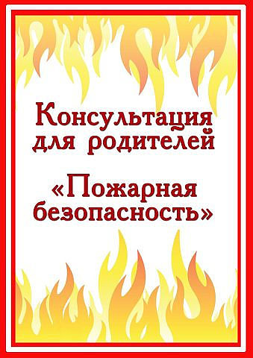

Подготовила воспитатель:
Мухтасова Эльвира Тамаловна
МБДОУ ДС №43.

Не секрет, что пожары чаще всего происходят от беспечного отношения к огню самих людей. Значительная часть пожаров происходит в жилье. Здесь гибель и травматизм людей от дыма и огня составляет 9 случаев из 10. По данным Центра пожарной статистики в России при пожарах среди 1 миллиона потерпевших погибает более 100 человек. Это в 6 раз больше, чем в США.
адаптированной к отечественной электросети или неисправных, проведение электросварочных работ при ремонтных работах в квартирах, детские шалости с огнем:

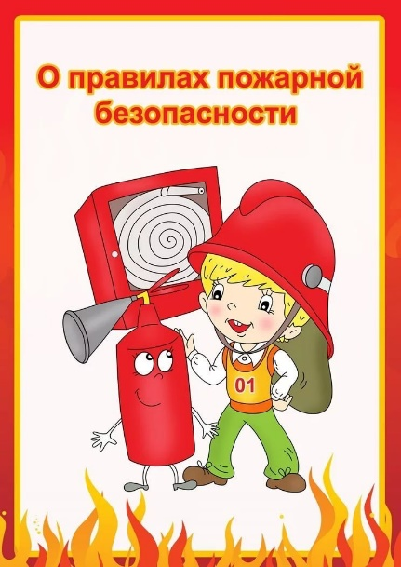

Пожарная безопасность в квартире:
Не балуйся дома со спичками и зажигалками. Это одна из причин пожаров.
Пожарная безопасность в деревне:
В деревне или на даче без взрослых не подходи к печи и не открывай печную дверцу. Оттуда могут выскочить
раскаленный уголек или искра и стать причиной пожара.
Пожарная безопасность в лесу:
- Пожар - самая большая опасность в лесу. Поэтому не разводи костер без взрослых.
Будьте осторожны при пользовании даже разрешённых и проверенных пиротехнических игрушек.
Если всё же случилась с вами или с вашими близкими произошел
адаптированной к отечественной электросети или неисправных, проведение электросварочных работ при ремонтных работах в квартирах, детские шалости с огнем:
Пожарная безопасность в квартире:
Не балуйся дома со спичками и зажигалками. Это одна из причин пожаров.
Пожарная безопасность в деревне:
В деревне или на даче без взрослых не подходи к печи и не открывай печную дверцу. Оттуда могут выскочить

Основными причинами пожаров в быту являются: неосторожное обращение с огнем при курении и приготовлении пищи, использование электробытовых приборов, теле-, видео- и аудиотехники, не несчастный случай необходимо немедленно сообщить в службу спасения по телефону «01».

